Уважаемые участники!
Поздравляем Вас со стартом III дистанционной Олимпиады
по предметам искусства!

Напоминаем, тема Олимпиады: «ОПЕРЕЖАЯ ВРЕМЯ».
Срок выполнения работы: 02 февраля – 08 февраля 2010 года (прием работ завершается 08.02.10 в 23 ч. 59 мин. Время московское).
Общие требования к оформлению работы:
- В правом верхнем углу первой строкой указывается фамилия, имя участника (для команд – всех участников), № ОУ, город, выбранная номинация (ИЗО).
- Задание выполняется в программе Microsoft Word.
- Следует обратить внимание на то, чтобы все гиперссылки были активными (действующими).
- Имя файла для пересылки должно содержать следующую информацию: выбранная номинация, № образовательного учреждения, город (например: ИЗО_№235_Санкт-Петербург или ИЗО_№ 1230_Москва).
Критерии оценивания работы:
- Правильность восстановления картин (макс. – 20 баллов).
- Творческое решение, в том числе соответствие тематике Олимпиады и степень раскрытия темы (макс. – 25 баллов).
- Техническое воплощение (макс. – 5 баллов).
Для участия во втором туре достаточно набрать 10 баллов.
Баллы, набранные в I туре, будут учтены при подведении общих итогов участия в Олимпиаде.
Задание первого тура
дистанционной Олимпиады по изобразительному искусству
- Представьте, что Вы реставратор. Восстановите картину по фрагменту. Найдите в Интернете сайт музея или художественной галереи, в которой хранится данное полотно.
* Правильный ответ должен содержать:
- фамилию автора,
- название картины,
- материал,
- размер,
- URL-адрес музея или художественной галереи.

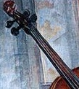
Рис. 1
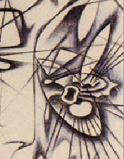
Рис. 2
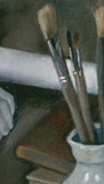
Рис. 3

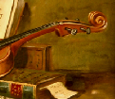
Рис. 4
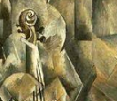
Рис. 5
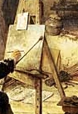
Рис. 6

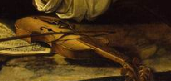
Рис. 7
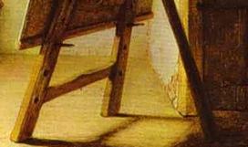
Рис. 8

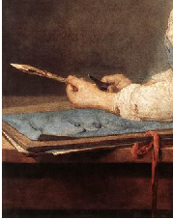
Рис. 9
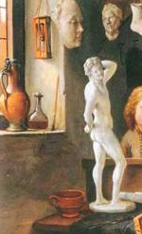
Рис. 10

- Составьте каталог выездной выставки картин одной из галерей, которые вы смогли посетить, выполняя первое задание (не более 10 экспонатов).
- Перечислите отобранные картины (автор, название, материал, размеры);
- Придумайте название выставки;
- Обоснуйте идею создания, написав небольшое эссе (не более 1 страницы)
Желаем всем участникам успехов в выполнении заданий!

